HƯỚNG DẪN GIẢI CÂU HỎI BÀI 41 TRANG 135

SÁCH GIÁO KHOA SINH HỌC 7
Câu hỏi
Quan sát hình 41.1, hình 41.2, đọc bảng 1, điền vào ô trống của bảng 1.
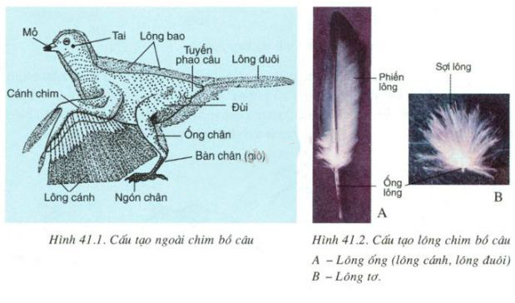
Hướng dẫn giải
Bảng: Đặc điểm cấu tạo ngoài chim bồ câu
Đặc điểm cấu tạo ngoài | Ý nghĩa thích nghi
Thân: hình thoi | Giảm sức cản không khí khi bay
Chi trước: cánh chim | Tạo động lực nâng cánh và hạ cánh → giúp chim bay
Chi sau: 3 ngón trước, 1 ngón sau, có vuốt | Bám chắc khi đậu hoặc xòe rộng duỗi thẳng giúp chim hạ cánh
Lông ống: Có các sợi long làm thành phiến mỏng | Bánh lái, làm cho cánh chim dang rộng khi bay
Lông tơ: Có các sợi long mảnh làm thành chum long xốp | Giữ nhiệt, làm than chim nhẹ
Mỏ: Mỏ sừng bao lấy hàm không có rang | Làm đầu chim nhẹ, giảm sức cản không khí
Cổ: dài, khớp đầu với thân | Phát huy tác dụng các giác quan, bắt mồi, rỉa long

